Plans de gestion des sites LIFE Elia

UG:UM209 - Circuit: 70.333: pylône 113 au 118
Nom complet de l’UG: VILLEROUX/HERBAIMONT/FORRIERES SNCB/ON 70KV LI

Action LIFE: Lisière : 11 polygone(s) (0.36, 0.08, 0.58, 0.27, 0.51, 0.22, 0.01, 0.12, 0.01, 0.23, 0.19 ha)
Autres actions LIFE sous cette/ces portée(s): Prairies fleuries; Fauche; Verger; Lisière restaurée; Mare

Commune(s): Tenneville

Triage(s) DNF concerné(s): Laneuville-Au-Bois (THOMAS Jacques - GSM: 0477 78 14 09); La Converserie (HERMAN Sébastien - GSM: 0473/94.61.67)

Cantonnement(s) DNF concerné(s):NASSOGNE (084/37.43.10)
Info actualisées sur Le portail environnement de Wallonie

Gestionnaire (+ Propriétaire):
ID | Gestionnaire | Propriétaires
SP_395 | DNF | Commune De Tenneville
SP_459 | ? | Commune De Tenneville
SP_27 | DNF | Commune De Tenneville
SP_298 | DNF | Commune De Tenneville
SP_106 | DNF | Commune De Tenneville
SP_386 | DNF | Commune De Tenneville
SP_455 | DNF | Commune De Tenneville
SP_452 | DNF | Commune De Tenneville
SP_13 | DNF | Commune De Tenneville
SP_301 | Propriétaire | Societe/Ecofor
SP_605 | Chasseur/ Abel Louis/0476 27 10 84/ Garde Chasse 2016 | Commune De Tenneville
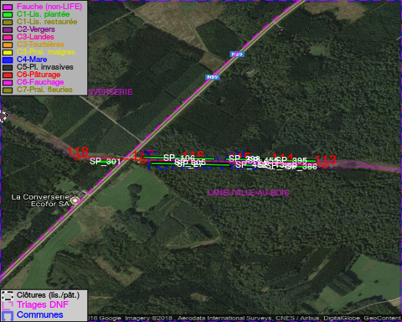

GESTION:

Objectif à long terme :

Lisière structurée stabilisée par sélection d’espèces arbustives

Tous les aménagements ont eu lieu entre March 2013 et November 2013.

Détail par portée
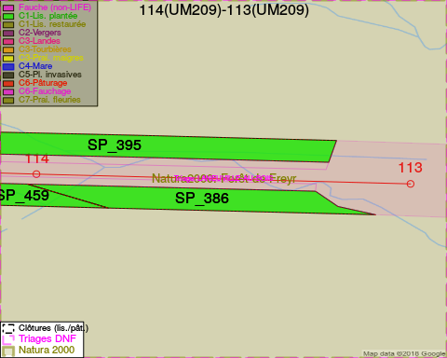
Adresse propriétaire:
- [SP_395] Commune De Tenneville: Rte De Bastogne 1 Tenneville
- [SP_459] Commune De Tenneville: Rte De Bastogne 1 Tenneville
- [SP_27] Commune De Tenneville: Rte De Bastogne 1 Tenneville
- [SP_298] Commune De Tenneville: Rte De Bastogne 1 Tenneville
- [SP_106] Commune De Tenneville: Rte De Bastogne 1 Tenneville
- [SP_386] Commune De Tenneville: Rte De Bastogne 1 Tenneville
- [SP_455] Commune De Tenneville: Rte De Bastogne 1 Tenneville
- [SP_452] Commune De Tenneville: Rte De Bastogne 1 Tenneville
- [SP_13] Commune De Tenneville: Rte De Bastogne 1 Tenneville
- [SP_301] Societe/Ecofor: La Converserie - Tenneville
- [SP_605] Commune De Tenneville: Rte De Bastogne 1 Tenneville
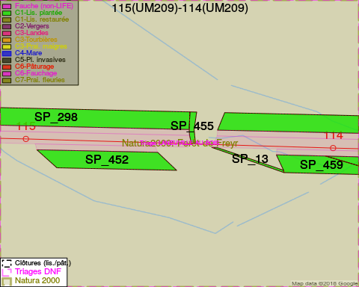
Adresse propriétaire:
- [SP_395] Commune De Tenneville: Rte De Bastogne 1 Tenneville
- [SP_459] Commune De Tenneville: Rte De Bastogne 1 Tenneville
- [SP_27] Commune De Tenneville: Rte De Bastogne 1 Tenneville
- [SP_298] Commune De Tenneville: Rte De Bastogne 1 Tenneville
- [SP_106] Commune De Tenneville: Rte De Bastogne 1 Tenneville
- [SP_386] Commune De Tenneville: Rte De Bastogne 1 Tenneville
- [SP_455] Commune De Tenneville: Rte De Bastogne 1 Tenneville
- [SP_452] Commune De Tenneville: Rte De Bastogne 1 Tenneville
- [SP_13] Commune De Tenneville: Rte De Bastogne 1 Tenneville
- [SP_301] Societe/Ecofor: La Converserie - Tenneville
- [SP_605] Commune De Tenneville: Rte De Bastogne 1 Tenneville
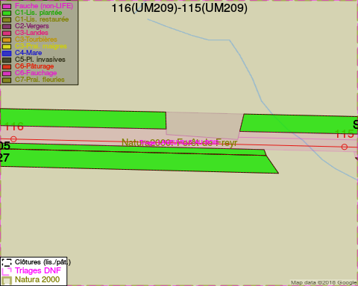
Adresse propriétaire:
- [SP_395] Commune De Tenneville: Rte De Bastogne 1 Tenneville
- [SP_459] Commune De Tenneville: Rte De Bastogne 1 Tenneville
- [SP_27] Commune De Tenneville: Rte De Bastogne 1 Tenneville
- [SP_298] Commune De Tenneville: Rte De Bastogne 1 Tenneville
- [SP_106] Commune De Tenneville: Rte De Bastogne 1 Tenneville
- [SP_386] Commune De Tenneville: Rte De Bastogne 1 Tenneville
- [SP_455] Commune De Tenneville: Rte De Bastogne 1 Tenneville
- [SP_452] Commune De Tenneville: Rte De Bastogne 1 Tenneville
- [SP_13] Commune De Tenneville: Rte De Bastogne 1 Tenneville
- [SP_301] Societe/Ecofor: La Converserie - Tenneville
- [SP_605] Commune De Tenneville: Rte De Bastogne 1 Tenneville
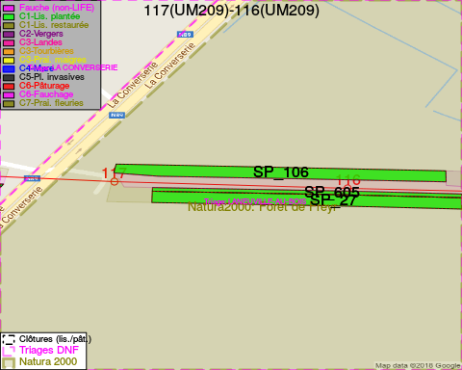
Adresse propriétaire:
- [SP_395] Commune De Tenneville: Rte De Bastogne 1 Tenneville
- [SP_459] Commune De Tenneville: Rte De Bastogne 1 Tenneville
- [SP_27] Commune De Tenneville: Rte De Bastogne 1 Tenneville
- [SP_298] Commune De Tenneville: Rte De Bastogne 1 Tenneville
- [SP_106] Commune De Tenneville: Rte De Bastogne 1 Tenneville
- [SP_386] Commune De Tenneville: Rte De Bastogne 1 Tenneville
- [SP_455] Commune De Tenneville: Rte De Bastogne 1 Tenneville
- [SP_452] Commune De Tenneville: Rte De Bastogne 1 Tenneville
- [SP_13] Commune De Tenneville: Rte De Bastogne 1 Tenneville
- [SP_301] Societe/Ecofor: La Converserie - Tenneville
- [SP_605] Commune De Tenneville: Rte De Bastogne 1 Tenneville
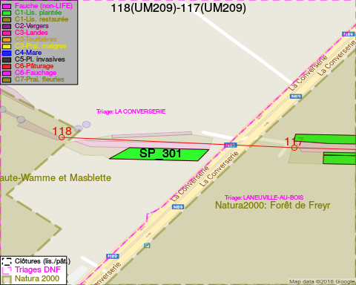
Adresse propriétaire:
- [SP_395] Commune De Tenneville: Rte De Bastogne 1 Tenneville
- [SP_459] Commune De Tenneville: Rte De Bastogne 1 Tenneville
- [SP_27] Commune De Tenneville: Rte De Bastogne 1 Tenneville
- [SP_298] Commune De Tenneville: Rte De Bastogne 1 Tenneville
- [SP_106] Commune De Tenneville: Rte De Bastogne 1 Tenneville
- [SP_386] Commune De Tenneville: Rte De Bastogne 1 Tenneville
- [SP_455] Commune De Tenneville: Rte De Bastogne 1 Tenneville
- [SP_452] Commune De Tenneville: Rte De Bastogne 1 Tenneville
- [SP_13] Commune De Tenneville: Rte De Bastogne 1 Tenneville
- [SP_301] Societe/Ecofor: La Converserie - Tenneville
- [SP_605] Commune De Tenneville: Rte De Bastogne 1 Tenneville

Document réalisé le 05/05/2018

